视联网AI摄像头指引

整体流程是下单-安装设备-再到和家亲/千里眼平台做设备分享-再完善H5工具-设备推送到慧眼-推送到省监管平台
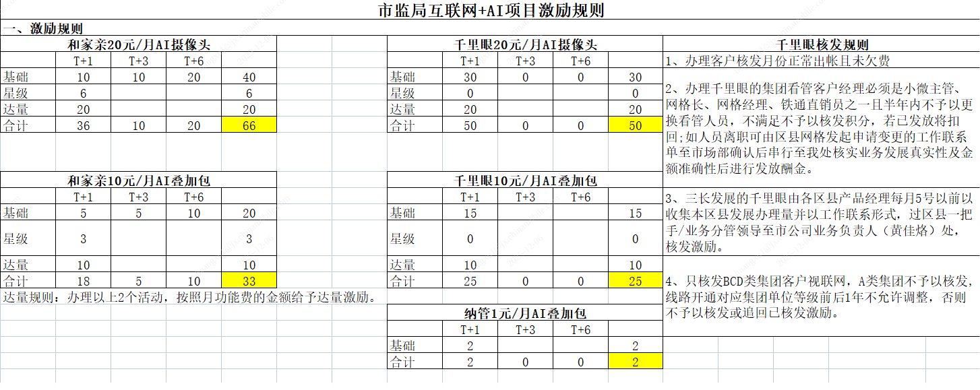

下单要求：
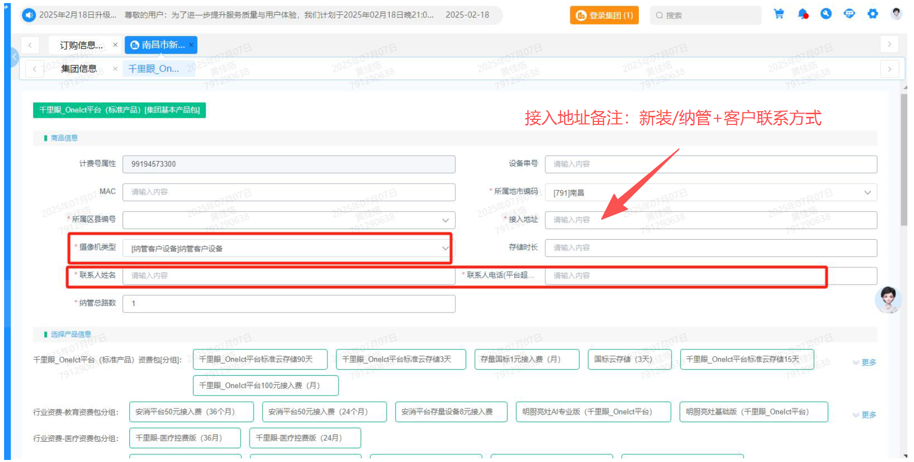
下单查询撤单界面：
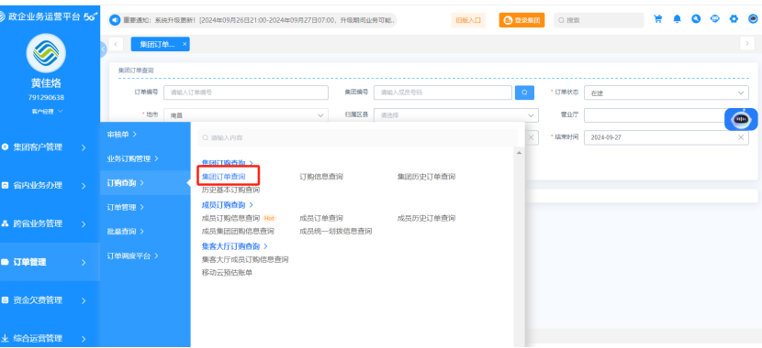
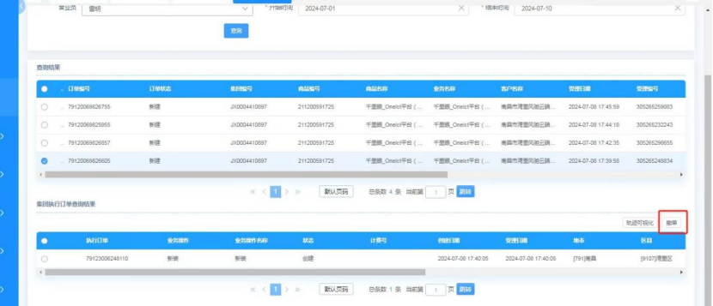

st9161217 南昌县质量技术监督局
统一下单：以账户区分 账户名字取单位名字 下单步骤见，此类办法无法开具发票
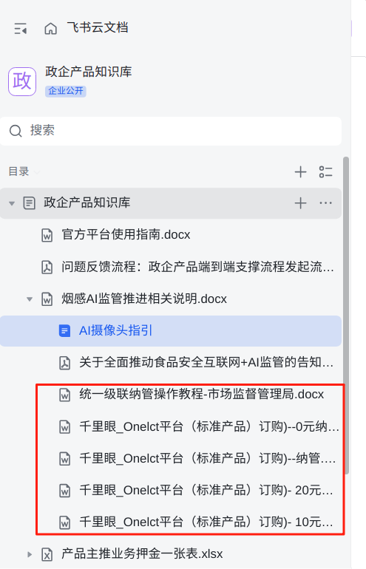
客户为新装摄像头，可以以手机号下单：
1、客户经理操作：手机号 千里眼boss系统录入：
310096100985 千里眼明厨亮灶7天云存7类AI融合包(20元/月)
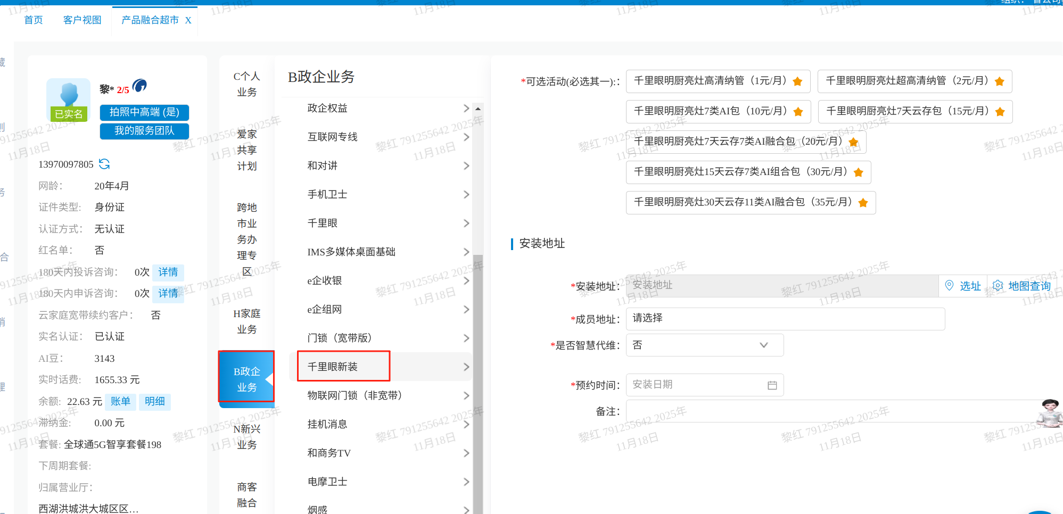
客户得千里眼摄像头一个（包含7天云存储和ai分析功能），可分享至市监平台。

2、装维操作：
装维接单，做级联操作，分享到企业名称：南昌移动互联网AI监管平台，企业编码2137786557500600390
审核：市公司黄佳络
3、客户经理操作：H5工具公网访问地址（需要客户的食品安全许可证件）
https://jxgnx.com/info-collection/#/

以单位名义下单：
1、客户经理判断是否可以纳管：纳管操作只限海康、大华、宇视三个品牌的摄像头，只可以是nvr设备（网络视频流设备） 纳管判断：系统设置-网络设置 接入需要GB28181协议（国标）
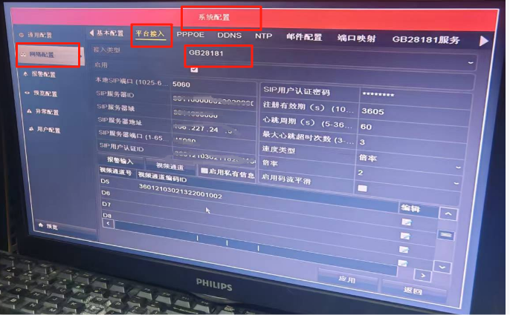
2、客户经理操作：esop建档（注意新增集团成员，每个单位需要至少1人成员），按操作指引操作下单（下单超管账号务必是需要正确的）
3、装维接纳管单：做级联操作，分享到企业名称：南昌移动互联网AI监管平台，企业编码2137786557500600390
审核：市公司黄佳络，这里注意需要备注南昌县单位名 才会通过审批
4、客户经理做H5工具公网访问地址（需要客户的食品安全许可证件）
https://jxgnx.com/info-collection/#/
这个工作目前由李淑文帮助处理，各位只要填好在线表格即可

查询mac码的步骤如下：
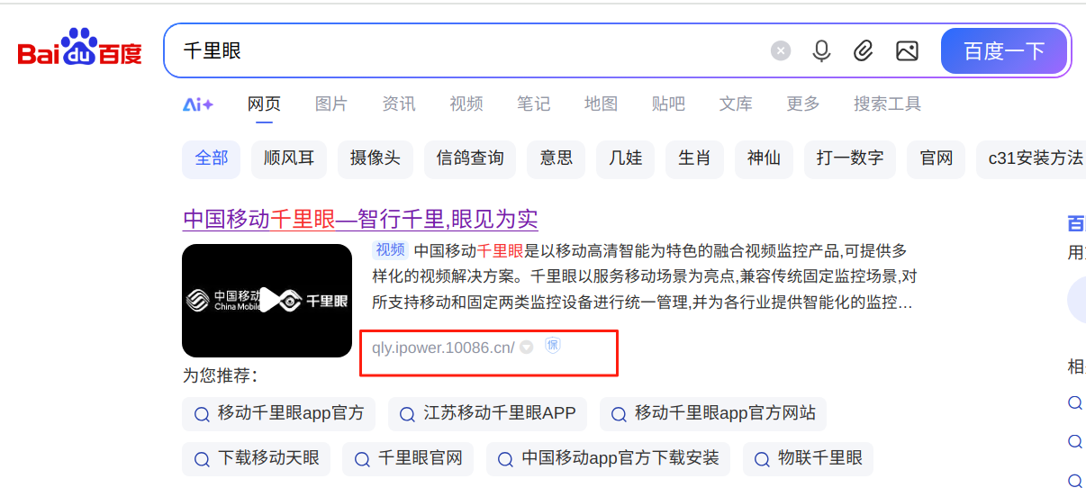
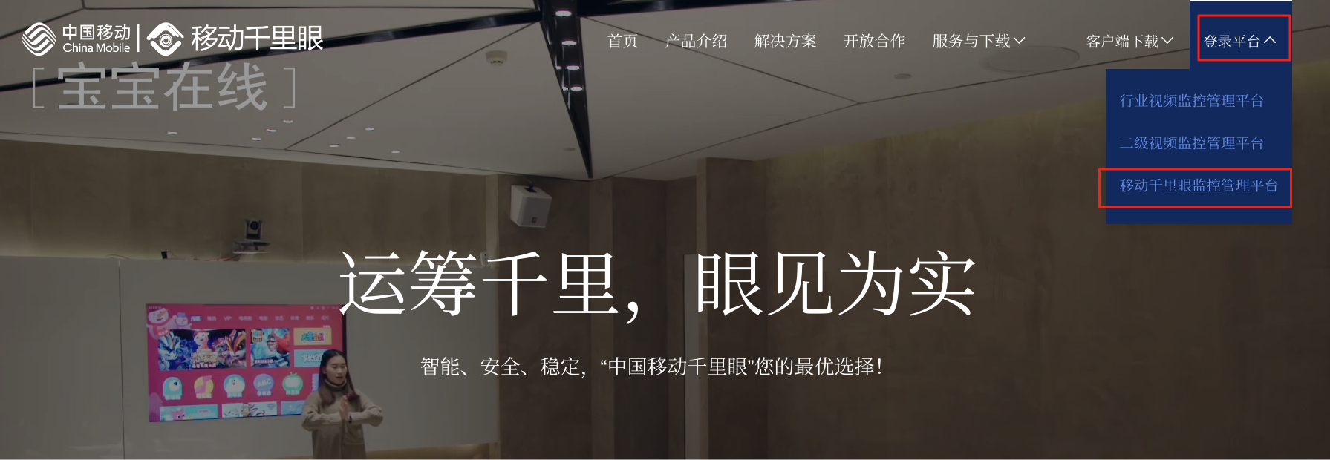

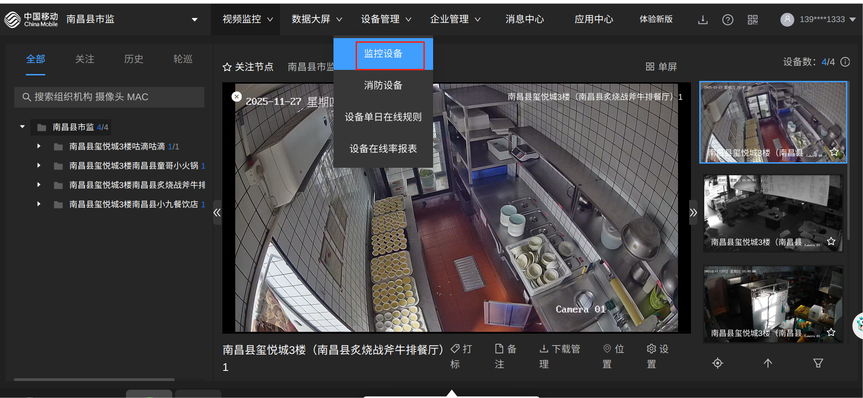
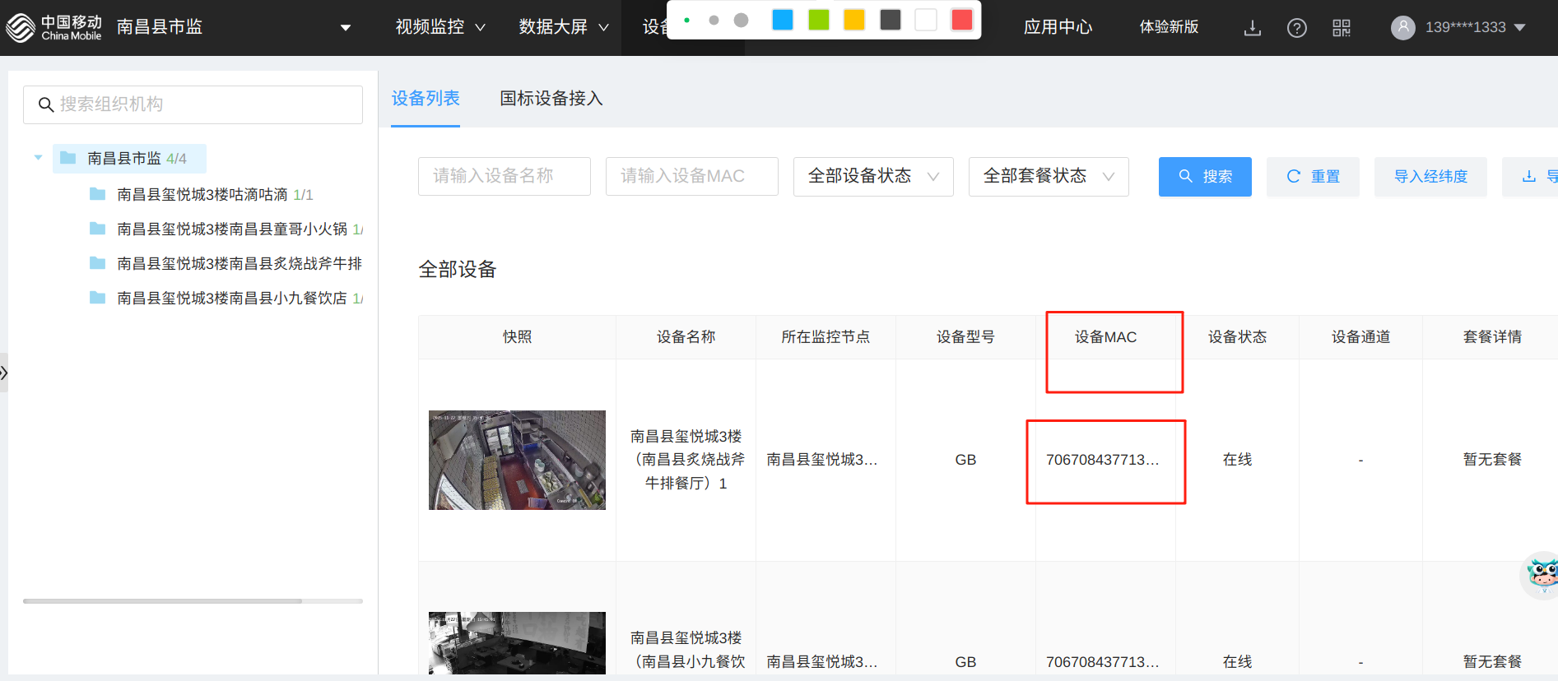

省市监局项目群公告，针对已经级连到和将要级连到对接到省市监局的设备，需要报备单位信息至慧眼平台才可完成推送，请按如下工具填写完成

